**小五班每日动态**

**9月4日 星期一 晴**

**每一个小日子**

**来园情况**

1.幼儿来园人数：小四班应到22人，实到21人,1人病假。

2.晨间来园：今天是宝宝们来园的第一天，对于他们来说这是一个需要适应的过程，因为以前的他们一直是处于家庭的保护环境下长大的，而今天他们即将独立应对陌生的环境。晨间入园能够保持愉快情绪的有吴彧辰、何清墨、吴歆悦、马朵艺、冯梦瑶、刘芷桐、张妤、周泽琦、梁宇润、郭瑞晨、冯文尧、张子熠、吴曦陌、叶宸泽、方书彦、邱梓安、陆明轩。黄宇哲、孙瀚哲、刘宸汐、霍学辰、4位小朋友刚进班级的时候还有点情绪低落甚至哭泣了一会，但是在安抚过后也能逐渐平静下来。

**第一次游戏**

今天进入班级后大部分幼儿都能够主动玩一玩教室里的游戏。何清墨、吴歆悦、冯梦瑶、刘芷彤、张妤、冯文尧小朋友喜欢娃娃家，有的和娃娃家的玩偶一起做游戏，有的在小厨房玩着烧饭的游戏，不亦乐乎。

吴彧辰、马朵艺、周泽琦、梁雨润、张子熠、吴曦陌、方书彦、邱梓安、陆明轩小朋友专注于玩桌面游戏，有雪花片建构、积木插片等，还有将积木搭成了小火车、宝塔等样子，真是有趣。

周泽琦、郭瑞晨、叶宸泽小朋友对教室里的玩具特别感兴趣，会玩一会桌面游戏，也会去娃娃家探索会，还会看看图书等等。

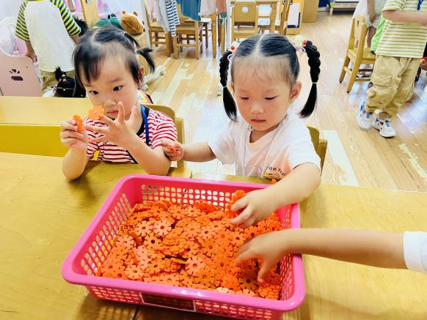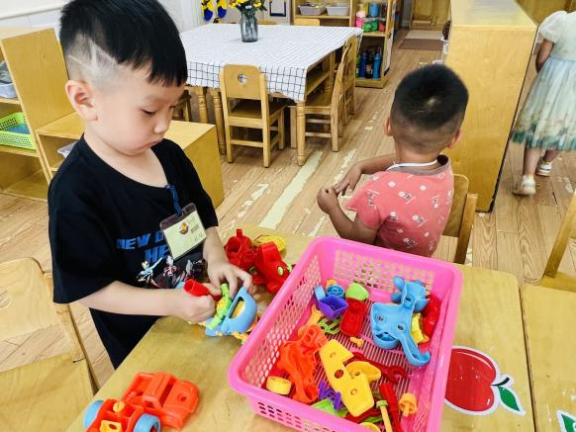

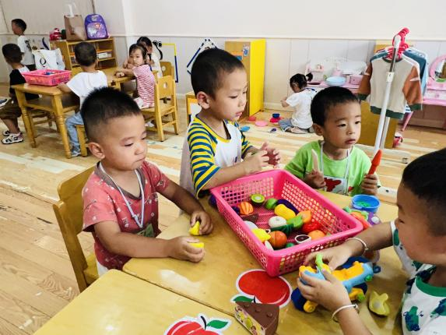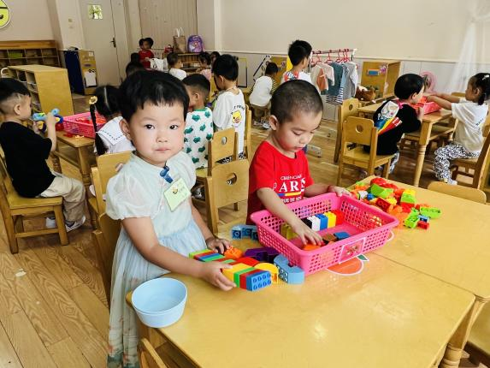

**户外：好玩的呼啦圈**

今天是我们第一次玩户外游戏，我们一起选择了好玩的呼啦圈，宝贝们个个都很喜欢，有的拿在手里转一转，有的放在地上跳一跳，大家还把圈圈套在身上拉起了小火车玩呢，真是有趣啊！

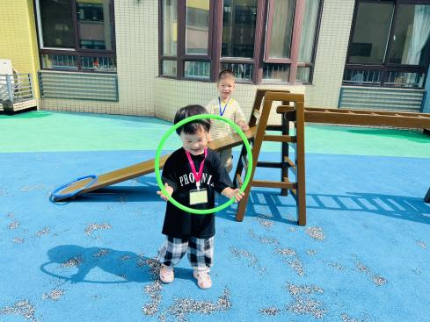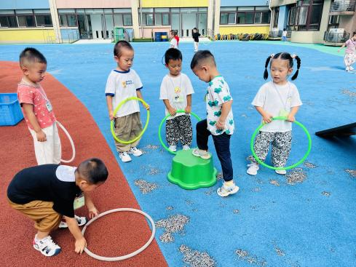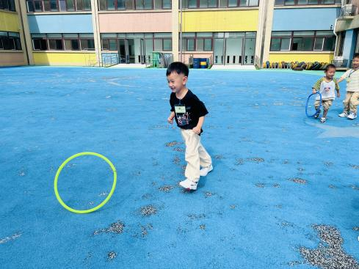

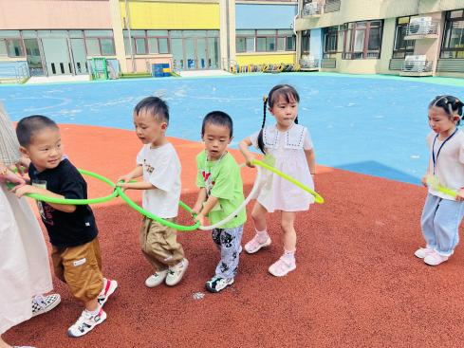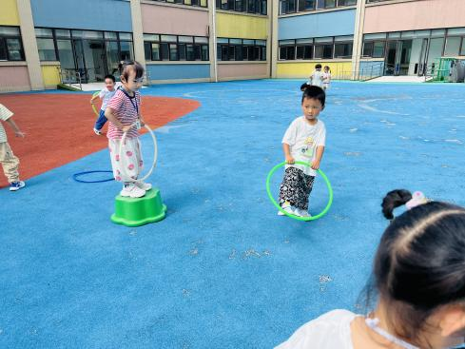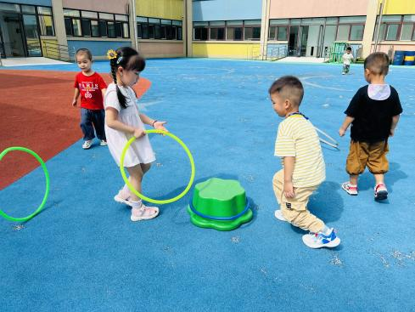

**喝牛奶、吃午饭啦！**

香香甜甜的牛奶搭配着坚果、小饼干别提多美味啦，宝贝们每个都一口饼干、一口腰果搭配着一口牛奶香香地品尝着，张妤、吴曦陌小朋友牛奶还剩了一点，相信慢慢也会爱上幼儿园好喝的牛奶哒！

今天的午餐吃的是紫米饭、生菜炒香菇、金针菇炒肥牛、鸭血粉丝汤。

|  |  |  |
| --- | --- | --- |
| 序号 | 姓名 | 午餐情况 |
| 1 | 吴彧辰 | 饭能够吃完，菜吃了一大半，还剩一点蔬菜，汤未喝。 |
| 2 | 何清墨 | 饭、菜都吃了一半，汤未吃。 |
| 3 | 吴歆悦 | 饭能吃完，菜、汤未吃。 |
| 4 | 马朵艺 | 能够独立全部吃完。 |
| 5 | 冯梦瑶 | 饭能吃完，菜吃了一点、汤未吃。 |
| 6 | 刘芷桐 | 饭、菜都吃了一点。 |
| 7 | 张妤 | 饭能吃完，菜、汤未吃。 |
| 8 | 周泽琦 | 能够独立全部吃完。 |
| 9 | 梁宇润 | 能够独立全部吃完。 |
| 10 | 于悠 | 请假 |
| 11 | 郭瑞晨 | 饭能吃完，菜剩了一点、汤未吃。 |
| 12 | 黄宇哲 | 能够独立全部吃完。 |
| 13 | 冯文尧 | 只吃了饭，菜吃了1/4、汤未吃。 |
| 14 | 孙瀚哲 | 吃了一口饭，其他未吃。 |
| 15 | 张子熠 | 能够独立全部吃完。 |
| 16 | 刘宸汐 | 饭、蔬菜都能够慢慢吃完，留了一点蔬菜未吃完，汤未喝。 |
| 17 | 吴曦陌 | 饭能够吃完，菜、汤未吃。 |
| 18 | 叶宸泽 | 饭能吃完，还剩了生菜。 |
| 19 | 方书彦 | 在鼓励下能够自己慢慢全部吃完，还剩了生菜。 |
| 20 | 邱梓安 | 饭吃完，菜吃了一半，汤未喝。 |
| 21 | 霍学辰 | 能够独立全部吃完。 |
| 22 | 陆明轩 | 饭吃了一大半，菜、汤未吃。 |

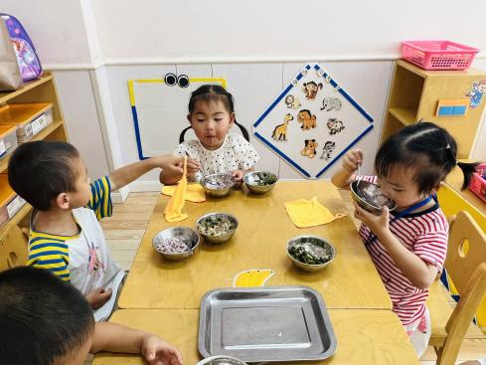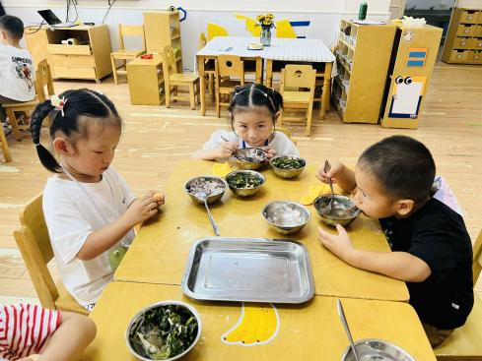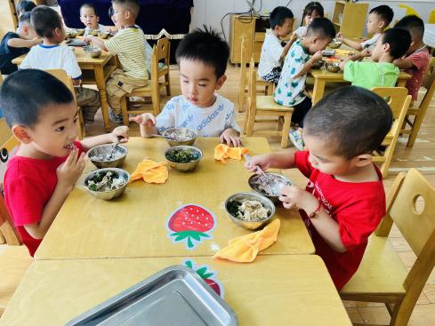

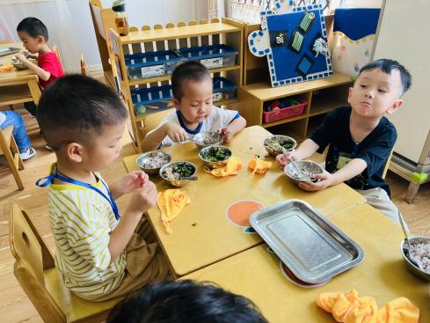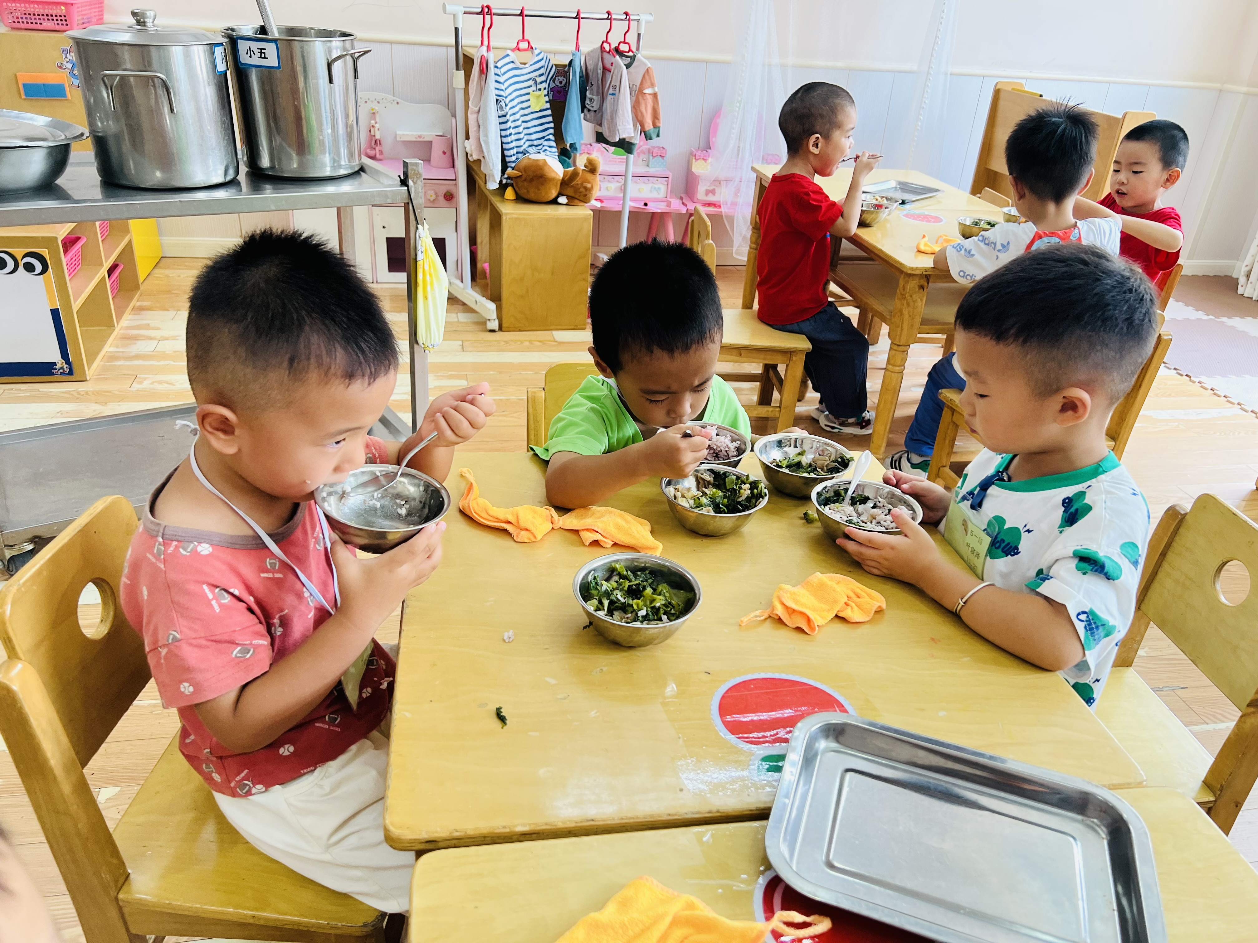

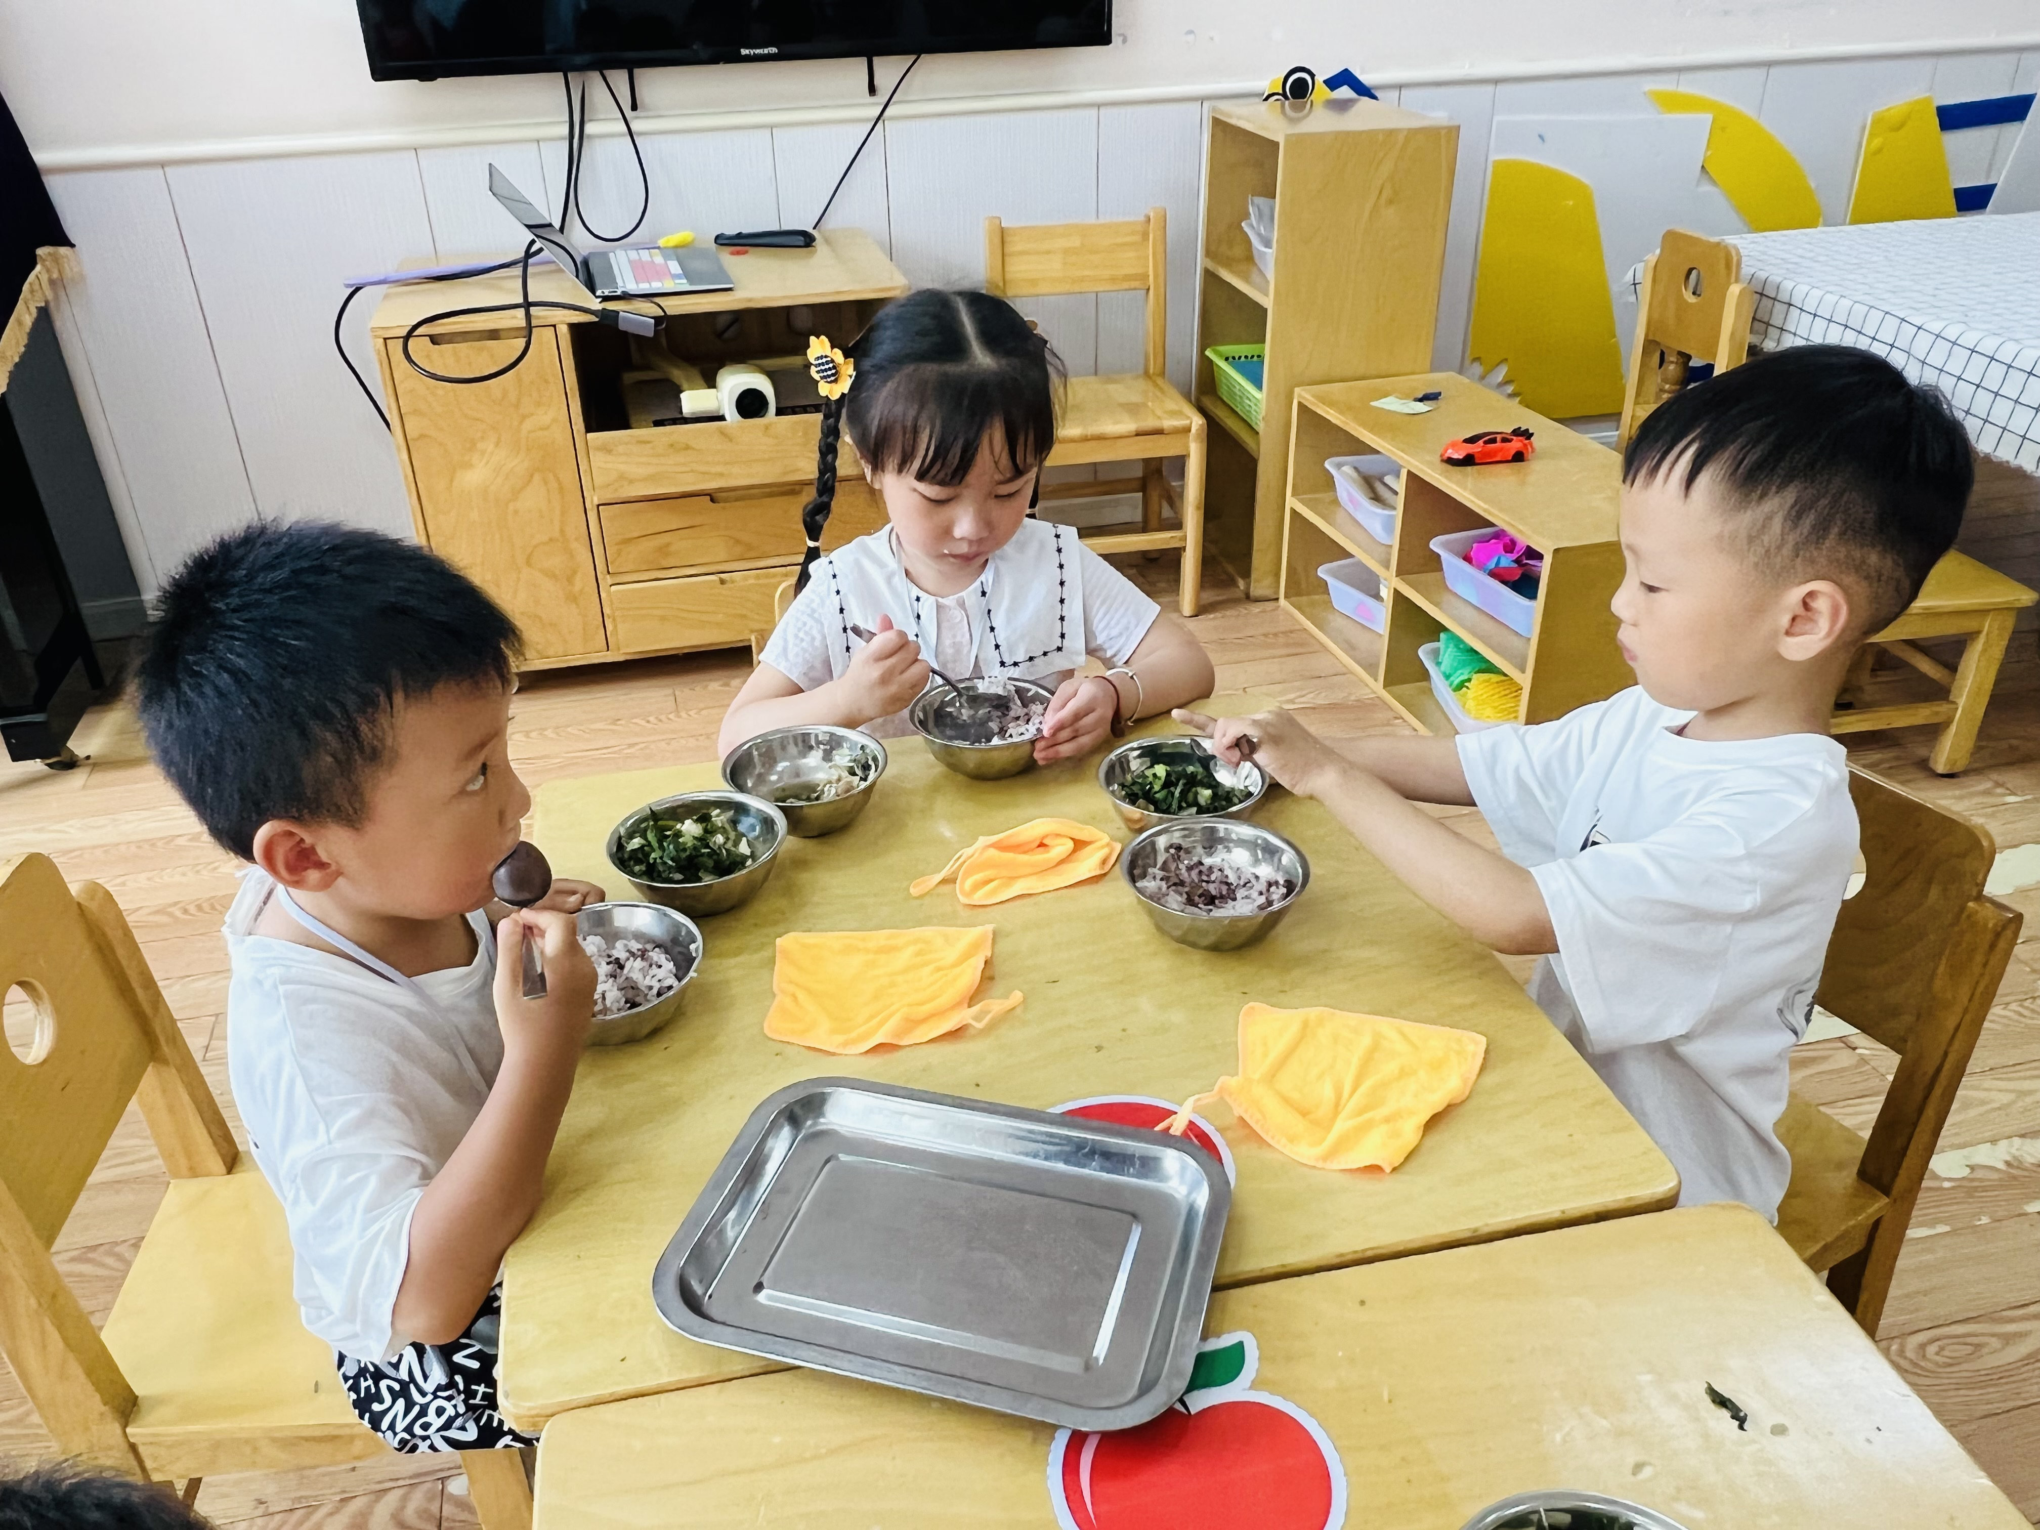

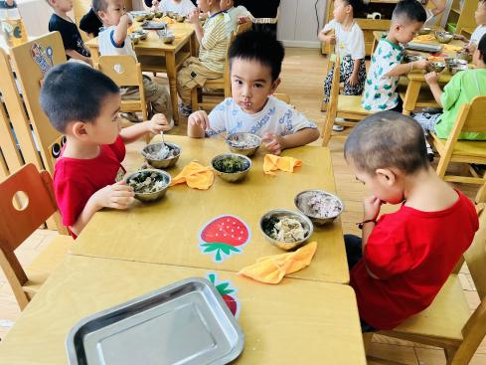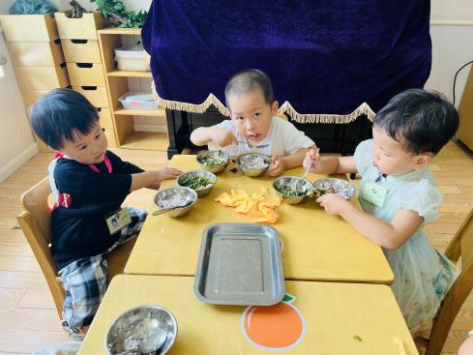

**睡午觉啦！**

.在今天的午睡活动中，基本上小朋友们都乐意和小床做朋友，今天何清墨、吴歆悦、马朵艺、冯梦瑶、刘芷桐、张妤、梁宇润、于悠、郭瑞晨、孙瀚哲、张子熠、刘宸汐、叶宸泽、方书彦、霍学辰、陆明轩小朋友们都能够睡着，很不错哦！希望明天小朋友们也都能够睡一个香香的午觉呀！

**温馨提示**

★家长朋友好！我们和孩子们一起生活、游戏、学习，也见证着孩子们的入园小点滴，我们小四班的孩子都表现的很棒！回家后，请你们多和孩子讲述幼儿园有趣的事情，并通过群相册让孩子看幼儿园活动的照片，并用积极的语言鼓励孩子，希望我们的合作能让孩子快速地适应幼儿园的生活！

★要了解信息请关注新桥中心幼儿园班级网站：http://www.xqyey.xbedu.net/html/node265361.html我们会将孩子在幼儿园活动的照片、每日动态、绘画作品、一周计划以及需要家长配合的通知等,不定期发布至班级网站，家长们可以及时关注，进一步了解孩子在幼儿园的活动情况。